ЗАДАЧА 2
Абсолютно жесткий брус опирается на шарнирно неподвижную
опору и прикреплен к двум стержням при помощи шарниров (рис. 2). Тре-
буется:
1) найти усилия и напряжения в стержнях, выразив их через силу Q; 2)
найти допускаемую нагрузку Qдоп, приравняв большее из напряжений в
двух стержнях допускаемому напряжению [σ] = 160 МПа; 3) найти пре-
дельную грузоподъемность системы
К
QТ
и допускаемую нагрузку Qдоп, если
предел текучести σт
= 240 МПа и запас прочности k = 1,5; 4) сравнить ве-
личины Qдоп , полученные при расчете по допускаемым напряжениям и
допускаемым нагрузкам. Данные взять из табл. 2.
У к а з а н и я. Для определения двух неизвестных сил в стержнях
надо составить одно уравнение статики и одно уравнение деформаций.
Для ответа на третий вопрос задачи следует иметь в виду, что в од-
ном из стержней напряжение больше, чем в другом. При увеличении на-
грузки напряжение в первом стержне достигнет предела текучести ранее,
чем во втором. Когда это произойдет, напряжение в первом стержне не бу-
дет некоторое время расти даже при увеличении нагрузки, система станет
как бы статически определимой, нагруженной силой Q (пока еще неиз-
вестной) и усилием в первом стержне
N1 = σт F1 . (1)
При увеличении нагрузки напряжение во втором стержне достигнет
предела текучести
N2 = σт F2 . (2)
Написав уравнение статики и подставив в него значения усилий (1)
и (2), найдем из этого уравнения грузоподъемность
К
QТ
. 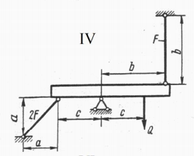

F, см(во 2 степени)=13
a=2,3 м
b=3,0 м
c=1,4 м
Р, Н=1300
Н, кН=150
10(в 5 степени)β=2
Напряжение, МПа:
σx=30
σy =100
тх(тау)=40

ЗАДАЧА 3
Стальной кубик (рис. 3) находится под действием сил, создающих
плоское напряженное состояние (одно из трех главных напряжений равно
нулю). Требуется найти: 1) главные напряжения и направления главных
площадок; 2) максимальные касательные напряжения, равные наибольшей
полуразности главных напряжений; 3) относительные деформации x
ε , y
ε ,
z
ε ; 4) относительное изменение объема; 5) удельную потенциальную энер-
гию деформаций; 5) удельную потенциальную энергию деформаций.

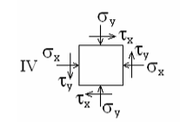

F, см(во 2 степени)=13
a=2,3 м
b=3,0 м
c=1,4 м
Р, Н=1300
Н, кН=150
10(в 5 степени)β=2
Напряжение, МПа:
σx=30
σy =100
тх(тау)=40

ЗАДАЧА 4
К стальному валу приложены три известных момента: М1, М2, М3
(рис. 4). Требуется: 1) установить, при каком значении момента Х угол по-
ворота правого концевого сечения вала равен нулю; 2) для нейтрального
значения Х построить эпюру крутящих моментов; 3) при заданном значе-
нии [τ ] определить диаметр вала из расчета на прочность и округлить его
значение до ближайшего равного: 30, 35, 40, 45, 50, 60, 70, 80, 90, 100 мм; 4)
построить эпюру углов закручивания; 5) найти наибольший относитель-
ный угол закручивания (на 1 м). Данные взять из табл. 3.

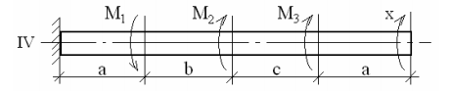

Расстояния, м:
a=1,3
b=2,0
c=1,4

Моменты, Н.м
М1=1300
М2=2000
М3=1400

[ τ ], (тау)МПа=45

. Решения задач давать с пояснениями и промежуточными расче-
тами.
. Необходимо указывать размерность всех величин в системе СИ и
подчеркивать окончательные результаты.

